МИНИСТЕРСТВО ОБРАЗОВАНИЯ И НАУКИ РОССИЙСКОЙ ФЕДЕРАЦИИ
(Минобрнауки России)
ПРИКАЗ
30 августа 2010 г. |  | N 889

О внесении изменений в федеральный базисный учебный план и примерные учебные планы для образовательных учреждений Российской Федерации, реализующих программы общего образования, утвержденные приказом Министерства образования Российской Федерации от 9 марта 2004 г. N 1312 «Об утверждении федерального базисного учебного плана и примерных учебных планов для образовательных учреждений Российской Федерации, реализующих программы общего образования»
В соответствии с пунктом 1 «и» перечня поручений Президента Российской Федерации от 10 ноября 2009 г. N Пр-2997 по итогам заседания Совета при Президенте Российской Федерации по развитию физической культуры и спорта, спорта высших достижений, подготовке и проведению XXII Олимпийских зимних игр и XI Паралимпийских зимних игр 2014 года в г. Сочи, XXVII Всемирной летней универсиады 2013 года в г. Казани 23 октября 2009 г. и пунктом 9 поручения Правительства Российской Федерации от 28 ноября 2009 г. N ВП-П12-6952
приказываю:
Утвердить прилагаемые изменения, которые вносятся в федеральный базисный учебный план и примерные учебные планы для образовательных учреждений Российской Федерации, реализующих программы общего образования, утвержденные приказом Министерства образования Российской Федерации от 9 марта 2004 г. N1312 «Об утверждении федерального базисного учебного плана и примерных учебных планов для образовательных учреждений Российской Федерации, реализующих программы общего образования», с изменениями, внесенными приказом Министерства образования и науки Российской Федерации от 20 августа 2008 г. N 241.
 | Министр | А. Фурсенко

Приложение
Утверждены
приказом Министерства образования
и науки Российской Федерации
от «30» августа 2010 г. № 889

ИЗМЕНЕНИЯ,
которые вносятся в федеральный базисный учебный план и примерные
учебные планы для образовательных учреждений Российской Федерации,
реализующих программы общего образования, утвержденные приказом
Министерства образования Российской Федерации от 9 марта 2004 г.
№ 1312 «Об утверждении федерального базисного учебного плана и
примерных учебных планов для образовательных учреждений Российской
Федерации, реализующих программы общего образования»
1. В части I «Начальное общее и основное общее образование»:
а) слова «На преподавание учебного предмета «Физическая культура» рекомендуется отводить дополнительный третий час из регионального (национально-регионального) компонента, в исключительных случаях - из компонента образовательного учреждения.» заменить словами «Третий час учебного предмета «Физическая культура» использовать на увеличение двигательной активности и развитие физических качеств обучающихся, внедрение современных систем физического воспитания.»;
б) базисный учебный план для образовательных учреждений
Российской Федерации «Начальное общее образование» изложить в
следующей редакции:
«БАЗИСНЫЙ УЧЕБНЫЙ ПЛАН
для образовательных учреждений Российской Федерации
НАЧАЛЬНОЕ ОБЩЕЕ ОБРАЗОВАНИЕ

Учебные предметы | Количество часов в год |  |  |  | Всего
 | I | II | III | IV
Русский язык | 99 | 102 | 102 | 102 | 405
Литературное чтение | 66 | 68 | 68 | 68 | 270
Родной язык и литература <2> | (132) | (136) | (102) | (102) | (472)
Иностранный язык |  | 68 | 68 | 68 | 204
Математика | 132 | 136 | 136 | 136 | 540
Окружающий мир (человек, природа, общество) | 66 | 68 | 68 | 68 | 270
Искусство (Музыка и ИЗО) | 66 | 68 | 68 | 68 | 270
Технология (Труд) | 33 | 34 | 68 | 68 | 203
Физическая культура | 99 | 102 | 102 | 102 | 405
Итого: | 561 | 646 | 680 | 680 | 2567
Региональный (национально-региональный) компонент и компонент образовательного учреждения (6-дневная неделя) <1> | (99) | 204 | 170 | 170 | 643
Предельно допустимая аудиторная учебная нагрузка при 6-дневной учебной неделе <1> | (660) | 850 | 850 | 850 | 3210
Региональный (национально-региональный) компонент и компонент образовательного учреждения (5-дневная неделя) | 99 | 102 | 68 | 68 | 337
Предельно допустимая аудиторная учебная нагрузка при 5-дневной учебной неделе | 660 | 748 | 748 | 748 | 2904
____________________________
<1> В соответствии с Санитарно-эпидемиологическими правилами и нормативами (СанПиН 2.4.2 №1178-02), зарегистрированными в Министерстве юстиции Российской Федерации 5 декабря 2002 г., регистрационный № 3997, в I классе допускается только 5-дневная учебная неделя. Итоговые часы базисного учебного плана при 6-дневной учебной неделе рассчитываются с учетом 5-дневной учебной недели в I классе.
<2> При расчете часы, отведенные на преподавание «Родного языка и литературы», засчитываются в региональный (национально-региональный) компонент и компонент образовательного учреждения.»;
в) базисный учебный план образовательных учреждений Российской Федерации «Основное общее образование» изложить в следующей редакции:
«БАЗИСНЫЙ УЧЕБНЫЙ ПЛАН
образовательных учреждений Российской Федерации
ОСНОВНОЕ ОБЩЕЕ ОБРАЗОВАНИЕ

Учебные предметы | Количество часов в год |  |  |  |  | Всего
Учебные предметы | V | VI | VII | VIII | IX | Всего
Русский язык | 105 | 105 | 105 | 105 | 70 | 490
Литература | 70 | 70 | 70 | 70 | 105 | 385
Родной язык и литература <1> | (210) | (210) | (175) | (105) | (105) | (805)
Иностранный язык | 105 | 105 | 105 | 105 | 105 | 525
Математика | 175 | 175 | 175 | 175 | 175 | 875
Информатика и ИКТ |  |  |  | 35 | 70 | 105
История | 70 | 70 | 70 | 70 | 70 | 350
Обществознание (включая экономику и право) |  | 35 | 35 | 35 | 35 | 140
География |  | 35 | 70 | 70 | 70 | 245
Природоведение | 70 |  |  |  |  | 70
Физика |  |  | 70 | 70 | 70 | 210
Химия |  |  |  | 70 | 70 | 140
Биология |  | 35 | 70 | 70 | 70 | 245
Искусство (Музыка и ИЗО) | 70 | 70 | 70 | 35 | 35 | 280
Технология- | 70 | 70 | 70 | 35 |  | 245
Основы безопасности жизнедеятельности |  |  |  | 35 |  | 35
Физическая культура | 105 | 105 | 105 | 105 | 105 | 525
Итого: | 840 | 875 | 1015 | 1085 | 1050 | 4865
Региональный (национально-региональный) компонент и компонент образовательного учреждения (6-дневная неделя) | 245 | 245 | 175 | 140 | 175 | 980
Предельно допустимая аудиторная учебная нагрузка при 6-дневной учебной неделе (требования СанПиН) | 1085 | 1120 | 1190 | 1225 | 1225 | 5845
Региональный (национально-региональный) компонент и компонент образовательного учреждения (5-дневная неделя) | 140 | 140 | 70 | 35 | 70 | 455
Предельно допустимая аудиторная учебная нагрузка при 5-дневной учебной неделе (требования СанПиН) | 980 | 1015 | 1085 | 1120 | 1120 | 5320

____________________
<1> При расчете часы, отведенные на преподавание «Родного языка и литературы», засчитываются в региональный (национально-региональный) компонент и компонент образовательного учреждения.».
2. В части II «Среднее (полное) общее образование»: Базисный учебный план для среднего (полного) общего образования изложить в следующей редакции:
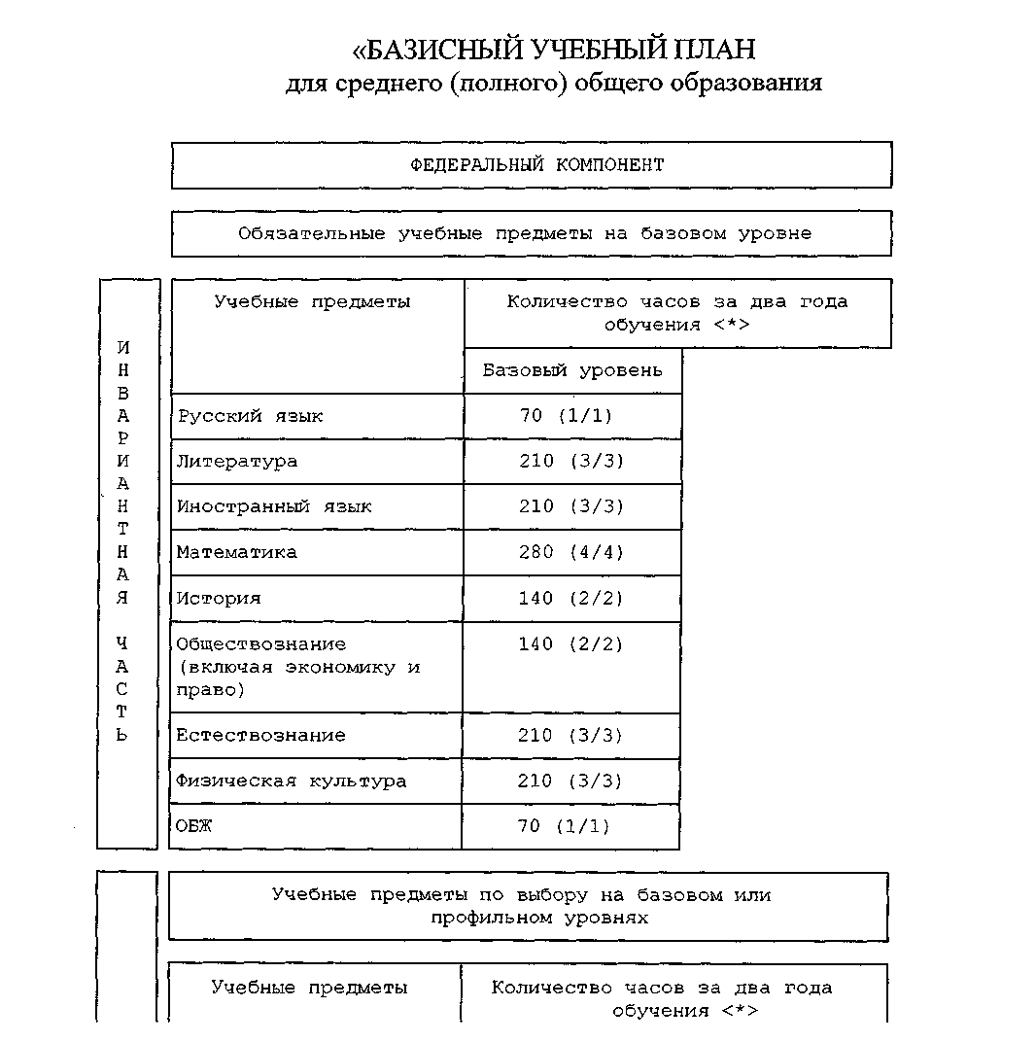
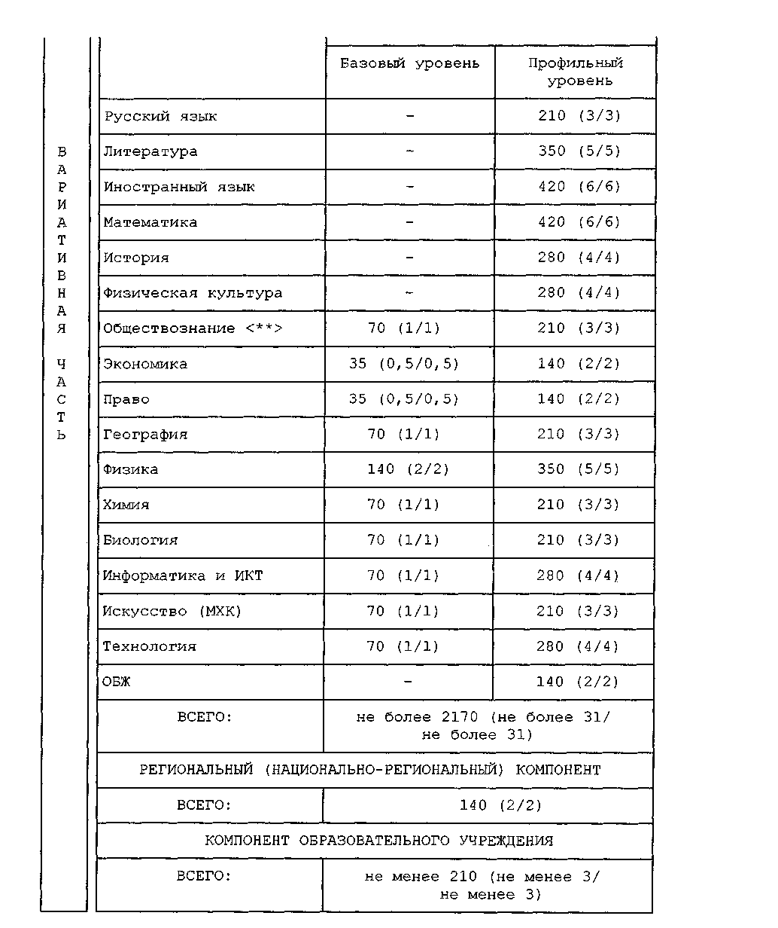

ИТОГО: | 2520 (36/36)
Предельно допустимая  аудиторная учебная  нагрузка при 6-дневной  учебной неделе: | 2520 (36/36)
Предельно допустимая  аудиторная учебная  нагрузка при 5-дневной  учебной неделе: | 2450 (35/35)
___________________
<*> В скобках расчетный (не нормативный) объем учебных часов в неделю: (X класс/XI класс).
<**> В этом варианте учебный предмет «Обществознание» изучается без разделов «Экономика» и «Право».».

